



实验报告

社会力模型的实现与仿真

|  |  |
| --- | --- |
| 院（系）名称 | 计算机学院 |
| 专业名称 | 计算机科学与技术 |
| 指导教师 | 宋晓 |
| 成员 | 刘朝靖 16061166 |
|  | 孟子彧 16061154 |
|  | 费越16061172 |

2018年12月

**社会力模型实验报告**

1. **实验目的**

使用社会力模型，模拟几种典型场景下人群的运动情况，并实现图形化仿真。

对社会力模型的研究，意于分析在不同场景，不同情况下人物的移动情况，这有助于更合理地规划建筑内部或交通道路等地的布局，实现引导人群流动，调控人群速度，从而达到增进主体利益或更好地应对突发险情等目的。

1. **数学模型**

1 社会力模型

基本社会力模型包括：驱动力fα0(t)，障碍物的作用力foα(t)，行人之间在t时刻的相互作用力fαβ(t)，其他行人的作用力和随机波动力εα(t).εα(t)表示行人无法预测的随机行为，它的大小服从正态分布，方向垂直于速度方向.社会力模型的基本公式如下：

其中,



式中：eα(t)为期望速度方向的单位向量；fα(t)为行人在时刻t受到的合力；eαnorm(t)为垂直于期望速度方向的单位向量；vα(t)为行人α在时刻t的速度向量；α，β表示不同的行人, x为自变量的数值.

x~N(0, 1)，N为正态分布符号，概率密度函数为



行人α在时刻t受到的驱动力为

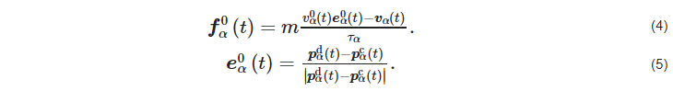式中：m为行人质量，vα0(t)为行人α在时刻t的期望速度；τα为行人的反应时间；eα0(t)为初始期望速度方向的单位向量；pαd(t)为行人的期望目的地；pαc(t)为行人α的当前位置.

行人也受其他行人影响，行人α和β的相互作用力由式(6)计算得到.行人之间的社会心理力fαβsoc(t)可以用公式(7)计算得到，它保证行人拥有一个其他行人无法进入的空间.行人之间的物理力包括物理压力和滑动摩擦力，它用来解释2个人相互接触时产生的相互作用.

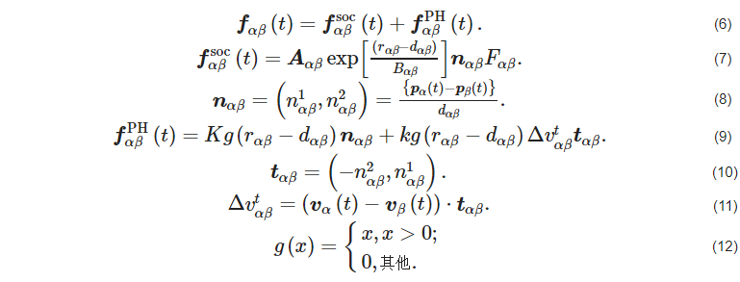式中：vβ(t)为行人β在时刻t的速度; Aαβ和Bαβ为行人之间作用力强度和作用力影响范围；pα(t), pβ(t)为行人α和β中心的位置；rαβ为行人α的半径rα和行人β的半径rβ的和；dαβ为行人α和β中心距离；nαβ为从行人β指向α的向量；Fαβ为各向异性；Δvαβt为行人与行人之间切线方向的速度差；tαβ为垂直于nαβ的行人切向量; K和k为非常大的常量[17]，是决定行人接触时产生的物理作用力影响的参数.

当λα取0≤λα＜1之间的值时，Fαβ表示行人受前方行人影响大于后方行人.

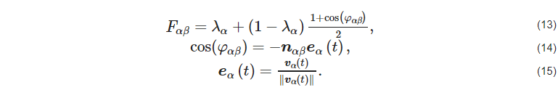

式中：λα为各向异性系数；φαβ为行人α和β速度的夹角.

行人与障碍物之间的作用力类似与行人之间的作用力.行人与障碍物之间的作用力为

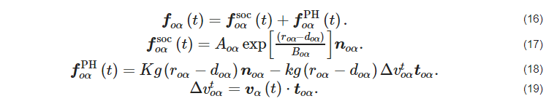式中：foαsoc为行人与障碍物之间的社会心理力，foαPH为行人与障碍物之间的物理力，Aoα为行人与障碍物之间的作用力强度，Boα为行人与障碍物之间的作用力范围，roα为行人与障碍物的半径之和，doα为行人中心与障碍物中心的距离.Δvoαt为行人与障碍物之间切线方向的速度差, noα为行人指向障碍物中心的向量, toα为平行于障碍物方向的向量.

1. **编程实现**

1、设定参数，包括仿真步长、默认自我期望速度值、行人质量、行人之间作用力强度、行人与墙的作用力强度、行人之间作用力影响范围、行人与墙的作用力影响范围、物理力参数、行人半径、墙半径、各向异性系数。

2、根据公式分别构建驱动力、障碍物作用力、行人间相互作用力、人物加速度。

3、从文件中读取地图信息，设置出口、障碍物、初始行人位置。

4、模拟仿真，并用gui实现图形化。

1. **程序运行结果分析**

1结果分析

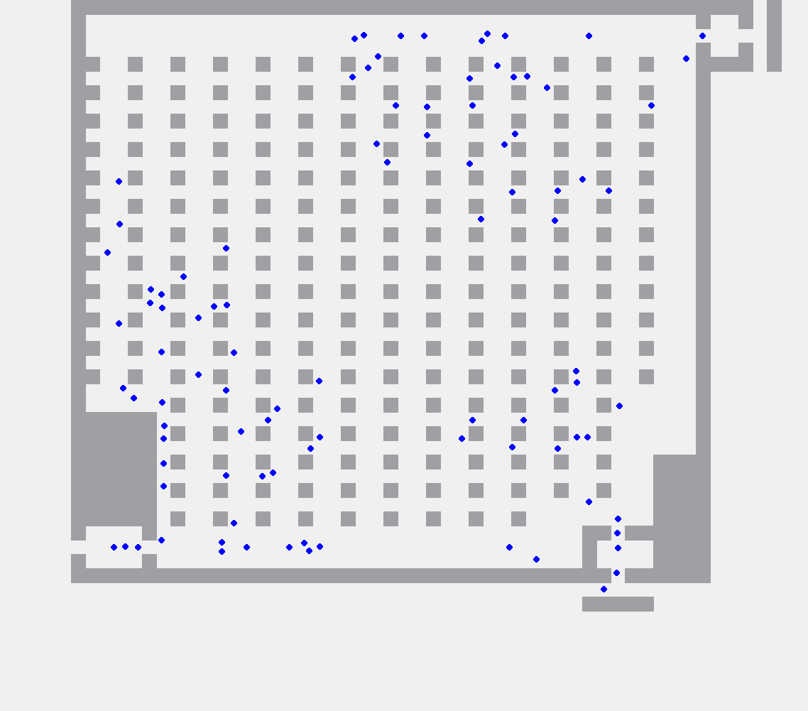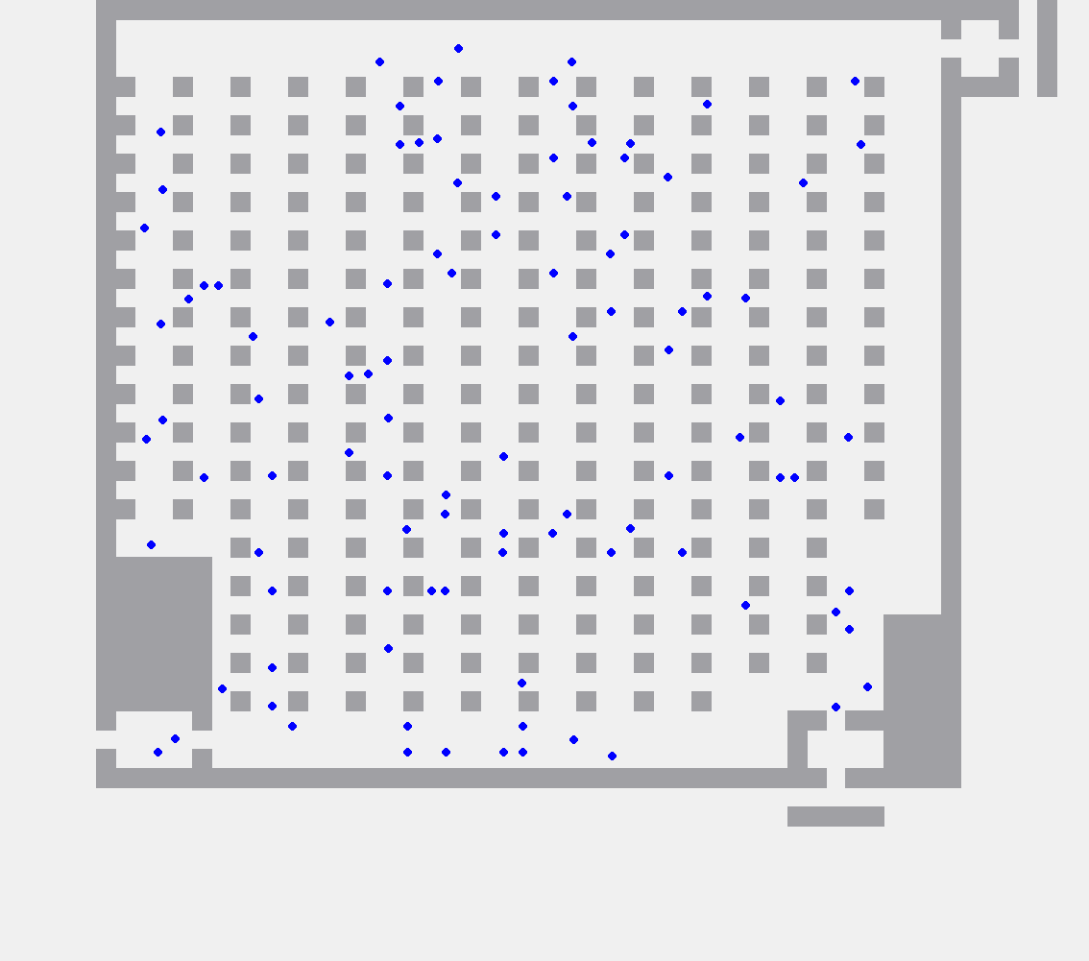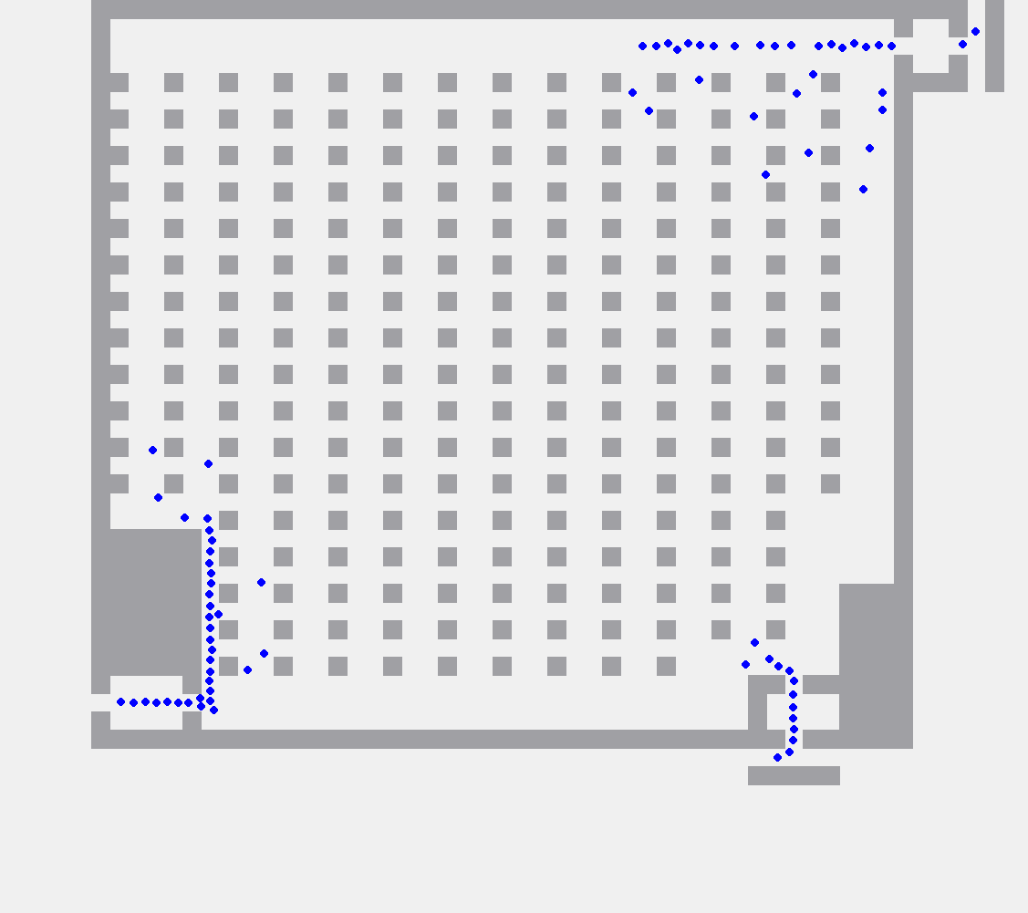

图一：窄门—无奖励实验，从左到右依次为初始人群分布、中期人群分布和后期人群分布

如图一所示，在分散障碍物-窄门-无奖励实验中人群正确地向三个方向的门移动，并且正确地绕过了障碍物，行人之间也由于相互作用力的影响产生了堆积现象。

2优化

除了社会力模型中所提及的力会对人物移动产生影响，预定方向上的行人密度、速度、方向都会对人物的移动产生影响。这些因素会影响人物的期望移动方向，即改变驱动力的方向。所以我们将人物周围分为八个方向，在每一次移动后通过计算并比较权重来决定选择哪个方向。